Le devenir de l’économie-monde
Sujet d’oral agrégation 2016.
Ce document ne présente en aucun cas un cours sur l’économie-monde. Il utilise des apports disparates piochés çà et là et copiés (les références sont notées en dernière page). Le but de ce travail est uniquement de construire un plan à partir de connaissances que pourrait avoir un non spécialiste de la question.

Quelques notions
Economie-monde : Forgée par Fernand Braudel en 1949 à l’occasion d’une étude sur la Méditerrannée au XVIème siècle, il s’agit d’un « morceau de la planète économiquement autonome, capable pour l’essentiel de se suffire à lui-même et auquel ses liaisons et ses échanges intérieurs confèrent une certaine unité organique ». Limités dans l’espace par la présence de barrières naturelles ou de puissances politiques hostiles (le Sahara, l’Atlantique et l’empire ottoman dans le cas de l’Europe avant le XVème siècle), l’économie-monde se caractérise par une structure fortement hiérarchisée :
- un centre où affluent et d’où repartent informations et capitaux, marchandises et travailleurs
- une semi-périphérie composée de zones assez développées mais secondes du point de vue du développement économique
-une immense périphérie où dominent « l’archaïsme, le retard, l’exploitation facile par autrui »
Incarné par une ville-Etat jusqu’à la RI (Venise dès la fin du XIVème siècle et tout au long du XVème siècle, Anvers puis Gênes au XVIème, puis Amsterdam jusqu’au milieu du XVIIIème), le centre est devenu par la suite la capitale économique d’un Etat jouissant d’un vaste marché intérieur : Londres jusqu’en 1914, puis New York au XXème siècle puis une économie-monde multipolaire avec un nouveau pôle à Tokyo dès les années 1980 pour former la Triade, i.e. 3 aires de puissance économique concentrant la production et la richesse mondiale : l’Asie (orientale), l’Europe (occidentale) et l’Amérique du Nord ①
Système-monde : pour Immanuel Wallerstein, il s’agit de tout échange impliquant une division du travail se déployant sur un espace plurinational. Les 2 principaux types de systèmes-mondes sont l’empire-monde (espace étatique unique, relations d’abord politiques) et l’économie-monde (espace interétatique, relations principalement économiques). Dans le premier cas, la chute du centre entraîne l’effondrement de l’empire tout entier. Dans l’autre, le déclin économique du centre s’accompagne de l’accession d’un pôle d’accumulation concurrent au statut hégémonique. La chute de Constantinople, en 1453, a sonné le glas de l’empire byzantin. Le déclin de Venise, à partir du XVIème siècle, n’a en rien affecté le dynamisme de l’économie-monde européenne dont le centre de gravité s’est déplacé vers Anvers. ①

Triade : notion forgée en 1985 par l’économiste japonais Kenichi Ohmae pour désigner les 3 marchés majeurs de la planète : le Japon, la CEE à 10 et les EU, qui concentraient alors 75% du PIB mondial, contre 52% aujourd’hui.
Critiques de plus en plus vives envers ces pays accusés :
- d’être responsables du réchauffement climatique en ayant pollué pendant des siècles sans contrainte ;
- de piller les richesses des pays moins riches ;
- d’imposer un impérialisme économique ;
- de mépriser les cultures non occidentales…
Contestation par des actes terroristes comme en septembre 2001 ou par les BRICS ②
BRICS : (Briscam avec le Mexique). Ils représentent les plus grands pays émergents. En 2001, ils représentaient 16% du PIB mondial; 27% en 2011 et peut-être 40% en 2025. Ils hébergent 42% de la population mondiale.
Du G7 à l’E7 : E7 est un sigle regroupant de manière non officielle 7 pays les plus prometteurs de la planète au plan économique : Chine, Inde, Brésil, Russie, Mexique, Indonésie et Turquie. Parmi les principales puissances mondiales émergentes. Le E7 n’a pas de statut réel et n’est pas une union entre différents pays, contrairement au G7, au G20, à l’UE ou au groupe des BRICS.
Les « Next eleven » : Bangladesh, Egypte, Indonésie, Iran, Corée du sud, Mexique, Nigéria, Pakistan, Philippines, Turquie, Viêt Nam, avec une croissance de 3 à 9% par an.
NB : - l’Indonésie, la Corée du Sud ou le Mexique ont déjà des PIB bien supérieurs à certains pays développés. Et en PPA, le PIB de la Chine a déjà dépassé celui des EU (sans doute vers 2032 sur la base du PIB aux taux de change) mais ces pays ne sont pas comparables aux pays développés. Ils sont marqués par de fortes inégalités sociales, peu de transparence financière (en Chine notamment), une productivité stagnante (en Russie ou au Brésil). Par ailleurs, si la Chine représente 15% du PIB mondial, la Russie n’en pèse que 1,7%. ②
Croissance potentielle : En macroéconomie, la croissance potentielle est une estimation du taux de croissance du PIB lorsque les facteurs de production (travail, capital) sont utilisés de manière optimale, en l'absence de tension sur le marché des biens et services et sur celui du travail (c'est-à-dire avec une inflation stable).
Trilemme de Rodrik :
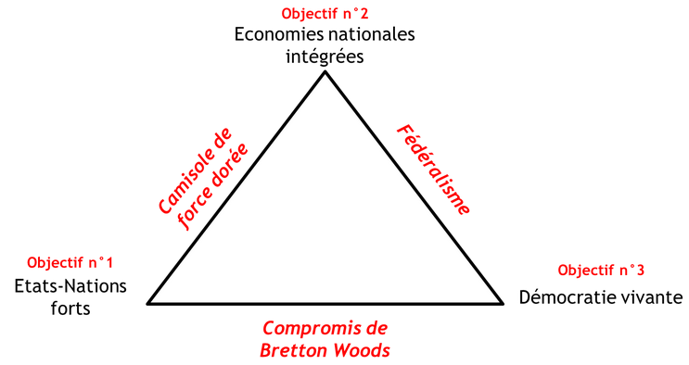
Professeur à Harvard, Dani Rodrik a publié en février 2011 The Globalization Paradox : Democracy and the future of the world economy,dans lequel il expose sa théorie du trilemme politique. Cette théorie complète celle de Mundell qui étudie les caractéristiques d’une zone monétaire au seul regard de l’économie. Le trilemme de Rodrik apporte une pierre aux études sur la zone euro en l’analysant d’un point de vue politique.
Pour l’économiste américain, un groupe de pays ne peut avoir simultanément :
- une intégration financière et économique poussée (flux de capitaux, échanges de marchandises, monnaie unique…) ;
- des États-nations souverains ;
- la démocratie.

Cette incompatibilité peut s’expliquer comme suit : à partir du moment où différentes économies échangent de plus en plus et deviennent interdépendantes, les États entrent en compétition et ne peuvent plus mener des politiques interventionnistes souhaitées par les populations. L’État peut alors choisir d’ignorer sa population et garder sa capacité d’intervention ou de transférer ses pouvoirs à une instance supranationale.

Au début du XXe siècle, au moment de l’étalon or, les économies européennes étaient intégrées. Mais les États gardaient leurs prérogatives, faisant peser les conséquences négatives sur la population en menant des politiques de déflation et en réprimant les révoltes occasionnées. À l’inverse le compromis de Bretton Woods, qui dura de l’après-guerre jusqu’aux années 70, visait à limiter l’intégration économique et à garantir la souveraineté des États ainsi que la démocratie. Ce système a échoué face à l’intégration économique de plus en plus poussée des économies mondiales. ③
Trilemme de Mundell : ④

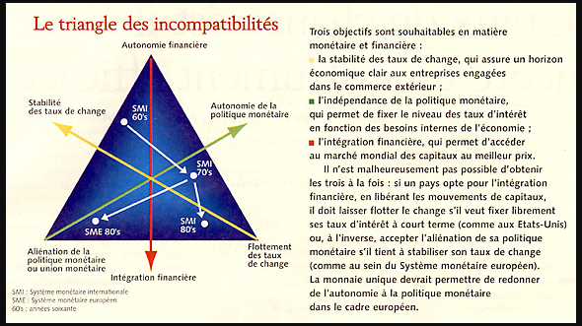

Analyse du sujet
S’agit-il du devenir de l’économie mondiale (l’économie-monde capitaliste s’étant étendue au monde entier. Cf. Wallerstein) ? Ou du devenir du concept d’économie-monde ? Ce concept a-t-il encore un sens aujourd’hui, en tout cas le sens que lui donnent Braudel/ Wallerstein ? Et s’il a encore un sens, n’assiste-t-on pas à un déplacement du centre de l’économie-monde de la Triade (dominée par les Etats-Unis) vers les BRICS ?
D’où un plan en 2 parties : d’abord « Que va devenir l’économie mondiale ces prochaines années ? » On sort notre boule de cristal et on s’essaye à quelques projections. Puis on s’interroge sur le concept d’économie-monde, son « devenir ». Les défis d’une économie-monde en lutte pour l’hégémonie, et de fait en mal de gouvernance. Parce que c’est bien de cela qu’il s’agit : Y a-t-il un pilote dans l’avion ? Le manque de régulation au niveau mondial, les comportements opportunistes et les phénomènes de passagers clandestins expliquent les difficultés à résoudre les crises, à trouver des accords satisfaisants sur le climat, à limiter la montée des inégalités, de la tentation du repli identitaire et commercial.

Proposition de plan
Accroche et problématique :
« Il n’y a jamais entre passé et présent, même lointain, de discontinuité absolue ou si l’on préfère de non-contamination. Les expériences du passé ne cessent de se prolonger dans la vie présente, de la grossir ». Fernand Braudel, Civilisation matérielle, économie et capitalisme, 1979.
Les problèmes macroéconomiques d’aujourd’hui ont une dimension d’emblée mondiale : crises financières, croissance ralentie, endettement international, inégalités, prise en compte de l’urgence écologique… Ces déséquilibres ne peuvent être pris en compte dans un cadre d’analyse d’économie pure ou économétrique, parce qu’ils font intervenir des idées de pouvoir, d’institutions, de rapports de force, mis en place dans un contexte historique. C’est en cela que le concept d’«économie-monde » de Fernand Braudel précisé par Immanuel Wallerstein est un outil d’analyse pertinent pour aborder certains processus compréhensibles uniquement à l’échelle du monde et des « expériences du passé ». [Définition de l’«économie-monde »]
Quels sont les problèmes et défis majeurs auxquels l’économie mondiale va être confrontée ? Plus loin, l’économie-monde elle-même ne subit-elle pas une mutation historique avec la montée en puissance des pays émergents face à une Triade en proie à de grands déséquilibres économiques et en panne de leadership ?
Ou bien :
Il y a un an le Royaume Uni votait pour le Brexit ; en juillet dernier, un iceberg géant de la taille de la Corrèze s’est détaché du pôle Sud. Aux Etats-Unis depuis juin : Donald Trump, président nouvellement élu, décide de se retirer de l’accord de Paris sur le climat ; les discussions sur la renégociation de l’Alena avec le Canada et le Mexique s’annoncent tendues ; la Corée du Sud a menacé d’envoyer un missile nucléaire vers Guam, territoire américain ; des voix s’élèvent pour utiliser un embargo partiel sur le pétrole vénézuélien, exporté à 92% vers les EU. Quel rapport entre ces faits a priori sans lien ? Ces signes de tension sont-ils le signe d’une rupture avec un ordre mondial établi ? Car c’est bien de cela qu’il s’agit : ces menaces, ces choix, ces déclarations pourraient sembler limités et pourtant ils nous semblent, en tant que citoyen, révélateurs d’une fracture majeure dans l’ordre mondial. Au niveau économique certes, avec notamment l’avènement d’une « quatrième révolution industrielle ou le spectre d’une « stagnation séculaire », au choix ! mais aussi politique, avec la montée du terrorisme et des nationalismes, ou écologique, avec les scénarios pessimistes du GIEC, toujours dépassés.
Comment appréhender ces mutations ? C’est impossible sans faire intervenir une grille de lecture intégrant des institutions, des enjeux de pouvoir, de rapports de force. C’est ce qu’ont proposé Fernand Braudel et Immanuel Wallerstein avec le concept d’économie-monde. [A définir]. Quel devenir pour l’ économie-monde? A quels défis est-elle confrontée ? Et le centre de gravité cette économie-monde n’est-il pas amené à basculer vers les pays émergents?

I- Quelles perspectives économiques mondiales ?
A- A court et moyen terme une reprise de la croissance… et les conditions de son retournement.
→ Une croissance mondiale entre 3,4 et 3,6% entre 2017 et 2021 ⑤
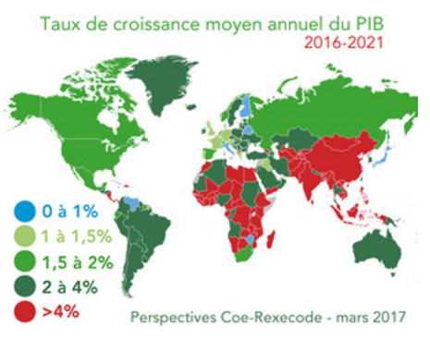
→ Des risques macroéconomiques qui s’accumulent
- Les rythmes de la croissance potentielle* ont fléchi partout avec la combinaison du vieillissement, des pertes durables de capital physique et humain durant la crise et la faible incidence du numérique sur la productivité ;
- La sortie progressive des politiques monétaires exceptionnelles. Pb de soutenabilité de la dette publique, notamment en France ;
Les échanges mondiaux ont ralenti. Si les barrières commerciales n’ont joué qu’un rôle secondaire dans le fléchissement récent du commerce mondial, une nouvelle phase semble s’ouvrir avec des réflexes protectionnistes de plus en plus assumés.
→ De nouveaux risques
- risque de formation d’une bulle d’actifs alimentée par les banques centrales ;
- accumulation de dettes dans les économies émergentes, divergences européennes accentuées par le brexit ;
- Politique américaine protectionniste et anti-migratoire.

B- A long terme, le basculement de l’économie mondiale vers les pays émergents
→ En 2050, 6 des 7 premières puissances mondiales seront des économies émergentes ⑥
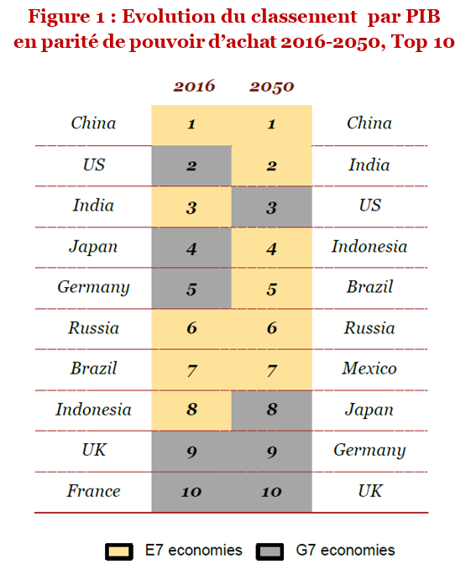
- L'économie mondiale devrait doubler de taille d'ici 2042.
- La Chine a déjà détrôné les États-Unis au rang de 1ère puissance économique mondiale en termes de PIB en PPA ; l’Inde pourrait disputer la 2ème place aux États-Unis d’ici 2050 et l’Indonésie se hisser à la 4e place, devançant ainsi des économies développées comme le Japon et l’Allemagne.
- D’ici 2050, six des sept plus grandes économies au monde pourraient être des pays émergents.
- La part de l’Europe des 27 dans le PIB mondial pourrait tomber en deçà de 10% à l’horizon 2050.
- Le Nigeria a le potentiel de s'élever dans les classements mondiaux par PIB, à condition toutefois de diversifier son économie et d’améliorer ses standards de gouvernance ainsi que ses infrastructures.

→ Les mécanismes de croissance des émergents sont voués à se transformer ⑦
« […] du fait notamment du vieillissement de leur population, du ralentissement de leur rattrapage technologique ou encore de la raréfaction des ressources naturelles énergétiques. Pour prendre un exemple concret, la Chine maintenait avant la crise mondiale de 2008 un taux de croissance en volume (c’est-à-dire sans prendre en compte l’augmentation des prix) de l’ordre de 8%. Si cette croissance se maintient, l’économie chinoise de 2050 sera 21 fois plus grande que celle d’aujourd’hui, alors que si l’on tient compte, comme nous le faisons dans notre travail, d’une évolution plus réaliste de sa force de travail, de son accumulation du capital et de l’augmentation du coût de l’énergie, le taux de croissance chinois pourrait plutôt diminuer petit à petit de 8% vers 3,5%, entraînant ainsi une multiplication par 8 seulement de son économie. Un tel développement tendra tout de même à changer profondément les relations géopolitiques mondiales, d’autant qu’en parallèle les économies des États-Unis et de l’Union Européenne ne devraient grandir que de 80-90%. Enfin, les déterminants que nous prenons en compte tendent à montrer que la première moitié du XXIe siècle ne verra pas une émergence rapide de l’Afrique sub-saharienne, qui doit combler un grand retard en termes d’éducation ou de participation des femmes au marché du travail formel (emplois marchands et déclarés). C’est cependant dans la seconde moitié de notre siècle — environ à partir de 2040 — que cette région aura la plus grande croissance du monde, en raison moins d’une poussée de croissance africaine que du ralentissement des autres régions du monde. »
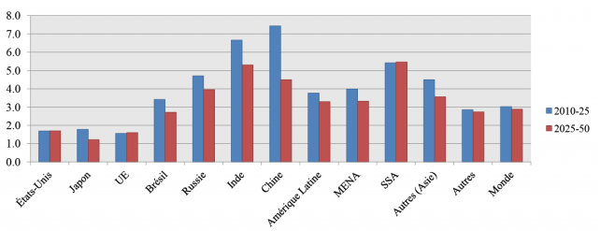
II- Un tournant majeur pour l’économie mondiale.
A- Vers une croissance durable ? Des défis considérables ⑧
→ Le réchauffement planétaire, une deuxième vérité qui dérange (George A. Akerlof)
→ Panne de la demande, la crise non résolue (Paul Krugman)
→ Stagnation séculaire, les pays riches au point mort (Robert Solow)
→ Inclusion, accompagner la croissance des pays en développement et s’y adapter (Michael Spence)
→ Inégalité, l’économie devrait être au service de la société (Joseph E. Stiglitz)

B- Vers une nouvelle économie-monde ?
→ Les Etats « semi périphériques » bouleversent la hiérarchie des puissances.
La puissance est multifactorielle : le territoire, la population, les ressources naturelles, la production, l’échange international, la maîtrise des techniques industrielles ou scientifiques, le système politique, le rôle dans les organisations internationales, l’organisation militaire, la relation à l’étranger, le statut nucléaire, l’espace… De ce fait, les pôles de puissance évoluent.
Aujourd’hui les Etats-Unis semblent une superpuissance affaiblie (Le « Make America great again » de Trump est en cela révélateur), l’Europe est en mal d’intégration (Brexit, difficultés internes de croissance et de gouvernance et externes de leadership) et le Japon, pour faire simple, est englué dans un marasme économique dont il peine à se sortir depuis 20 ans. Selon le FMI, les pays avancés représentaient 60% du PIB mondial en 2000 contre 43,1% en 2015.
Dans le même temps, sans occulter leurs faiblesses internes (pauvreté, inégalités sociales criantes, analphabétisme, chômage important, criminalité, corruption, absence de démocratie) et leurs disparités (seule la Chine est une superpuissance), les émergents semblent poser les bases d’un nouvel ordre mondial. Ainsi le commerce Sud-Sud représente aujourd’hui 1/3 des échanges mondiaux, alors qu’il ne s’élevait qu’à moins de 20% en 2000. Représentant 42% de la population mondiale, les BRICS ont vu leur PIB cumulé tripler entre 1990 et 2015.
→ Une décentralisation progressive du monde ⑨
Dans un premier temps les émergents ont surtout souhaité être reconnus et intégrés dans l’édifice international hérité de Bretton Woods, notamment par la création du G20 en 1999. Mais comme leurs intérêts n’ont pas vraiment été pris en compte (en 2015 les BRICS ont – enfin !- vu leurs quote-parts au FMI augmenter, passant à 14,7% contre 16,74% pour les EU, qui détiennent de fait un droit de véto), ils prennent des initiatives. Plusieurs institutions ont ainsi été créées :
- Une Nouvelle Banque de développement basée à Shanghai et un Fonds de réserve, dotés chacun d’un capital de départ de 100 milliards de dollars. Ils ont pour particularité d’octroyer des prêts sans conditionnalités et de fonctionner sur la base d’un mode de décision où chaque Etat membre dispose des mêmes droits de vote. Prévu pour 2016, le premier prêt de la Banque des BRICS sera en outre libellé en yuans plutôt qu’en dollars ;
- fin 2014 le Fonds de la route de la soie (Silk Road Fund), doté d’un capital de 40 milliards de dollars, s’inscrit au cœur de la stratégie « Une ceinture, une route » (One Belt, One Road) lancée en 2013 par le gouvernement chinois ;
- en juin 2015, la Banque asiatique pour l’investissement dans les infrastructures (Asian Infrastructure Investment Bank ou AIIB) au capital de 100 milliards de dollars issu des contributions des Etats membres malgré l’opposition de Washington.
En ce qui concerne le commerce mondial, les accords commerciaux régionaux ou bilatéraux prolifèrent, ce qui fragmente le régime commercial international et marginalise l’OMC (Partenariat transpacifique -sans la Chine !-, TPP ou transatlantique TTIP pour les EU, APE, Accords de partenariat économique pour l’UE avec les anciennes colonies des Etats membres, avec le Mercosur, l’ASEAN…)
→ Et quelle place pour les peuples ? Pb migratoires, sanitaires (famines, virus), guerres, manque de démocratie (cf. trilemme de Rodrik)…

Conclusion
L’économie mondiale est clairement à une période charnière de son histoire. Les défis économiques se doublent notamment de problématiques environnementales gravissimes, d’une montée inquiétante des inégalités et d’un bouleversement de la hiérarchie des puissances mondiales.
En décalage avec les Etats-Unis qui optent pour une stratégie de compétition, en voulant demeurer la seule puissance dominante dans un monde multipolaire, les émergents remettent en cause la légitimité des normes actuelles, sans pour autant parvenir à créer pour le moment un nouvel ordre. Ainsi l’économie-monde est-elle aujourd’hui à la recherche d’un nouvel ordre, garant du respect de la démocratie.

NB : Jacques Teiva a suggéré d’intégrer les FMN dans la partie sur la gouvernance. Bien sûr ! Et pourquoi pas aussi les ONG ou les populations, moteurs du changement.

Sitographie :
① https://www.alternatives-economiques.fr/braudel-wallerstein-systeme-deconomie-monde/00016988
Ou https://fr.scribd.com/doc/13050762/BRAUDEL-economie-Monde.
http://www.revue-interrogations.org/Immanuel-Wallerstein-Comprendre-le [monde]
« L’économie-monde comme cadre d’analyse » de Gérard Kebabdjian, http://www.gemdev.org/publications/cahiers/pdf/20/Cah_20_Kebabdjian.pdf
②https://fr.wikipedia.org/wiki/Triade
https://fr.wikipedia.org/wiki/BRIC
③ https://www.taurillon.org/La-necessite-d-un-federalisme-europeen-le-trilemme-de-Rodrik,04577
④ http://www.crdp-montpellier.fr/ressources/dda/finances/Images/dda4_i2.jpg
⑤http://www.latribune.fr/opinions/blogs/le-blog-de-l-economie-internationale/economie-mondiale-2016-le-temps-des-doutes-501859.html
http://www.coe-rexecode.fr/public/Analyses-et-previsions/Perspectives-economiques-et-Bilan-de-l-annee/Perspectives-economiques-a-moyen-terme/Perspectives-de-l-economie-mondiale-2017-2021-une-croissance-en-aller-retour
⑥ https://www.pwc.fr/fr/espace-presse/communiques-de-presse/2017/fevrier/economie-mondiale-en-2050.html
⑦ http://www.laviedesidees.fr/Le-monde-en-2050-2704.html
⑧ Articles « Le futur proche. 5 lauréats du Prix Nobel décrivent ce qui constitue à leurs yeux le problème majeur auquel sera confrontée l’économie mondiale de demain », Finances et développement, sept 2014.
https://www.imf.org/external/pubs/ft/fandd/fre/2014/09/pdf/blanchard.pdf
https://deshautsetdebats.wordpress.com/2011/05/31/mondialisation-et-demondialisation/
⑨https://cahiersdhistoire.net/histoire/archives/ideologies/du-monde-bipolaire-au-monde-multipolaire-en-passant-par-lunipolaire/
https://www.researchgate.net/publication/286061028_Le_role_des_pays_emergents_dans_la_gouvernance_economique_mondiale
« Émergence, l’économie du développement interpellée » par Alain Piveteau et Eric Rougier https://regulation.revues.org/7734
https://www.les-crises.fr/geab-lemergence-du-monde-multipolaire-impose-un-changement-de-methode/
« Boule de cristal. L’étude des tendances et incertitudes peut nous préparer à affronter les défis économiques de l’avenir ». Revue trimestrielle du FMI, sept.2014. https://www.imf.org/external/pubs/ft/fandd/fre/2014/09/pdf/kochhar.pdf
https://fr.wikipedia.org/wiki/Th%C3%A9ories_sur_les_risques_d%27effondrement_de_la_civilisation_industrielle
https://www.diploweb.com/Un-monde-multipolaire-vraiment.html
http://www.lefigaro.fr/vox/economie/2014/07/17/31007-20140717ARTFIG00005-les-brics-peuvent-ils-vraiment-devenir-plus-puissants-que-l-occident.php

